МИНИСТЕРСТВО ОБРАЗОВАНИЯ И НАУКИ РОССИЙСКОЙ ФЕДЕРАЦИИ

Федеральное государственное автономное образовательное учреждение

высшего образования

**«Нижегородский государственный университет им. Н.И. Лобачевского»**

**Национальный исследовательский университет**

**Институт информационных технологий, математики и механики**

**Кафедра математического обеспечения и суперкомпьютерных технологий**

**Отчет по учебной практике**

**«Структура хранения односвязного списка с использованием массивов»**

**Выполнил:** студент группы 381706-1

Силенко Дмитрий Игоревич

___________ Подпись

**Научный руководитель:**

ассистент каф. МОСТ ИИТММ ___________________ Лебедев И.Г

Нижний Новгород

2018.

Содержание

1. Введение 3

2. Постановка задачи 4

3. Руководство пользователя 5

4. Руководство программиста 6

4.1. Описание структуры программы 6

4.2. Описание структур данных 6

4.3. Описание алгоритмов 6

5. Заключение 8

# Введение

**Основная цель данной работы** – разработка динамической структуры данных - линейного односвязного списка с использованием массивов.

Но для начала необходимо разобраться, что такое односвязный список на массивах и как он работает.

**Односвязный список** – это структура данных, состоящая из элементов одного типа, связанных между собой последовательно посредством указателей.

Для создания такого списка используется два массива одинакового размера: содержательный массив и массив индексов. Эти массивы связанны друг с другом по индексу. По фиксированному *i*, содержательный массив, в *i*-й ячейке, хранит значение элемента списка, а массив индексов, в *i*-й ячейке, содержит индекс следующего элемента списка в содержательном массиве.

Если список заполнен не полностью, то для пустых ячеек в содержательном массиве, в соответствующих ячейках в массиве индексов лежит значение «-2». Для последнего элемента списка, в соответствующей ячейке массива индексов лежит значение -1.

Как правило, стоит дополнительно хранить индекс первого элемента списка в содержательном массиве.

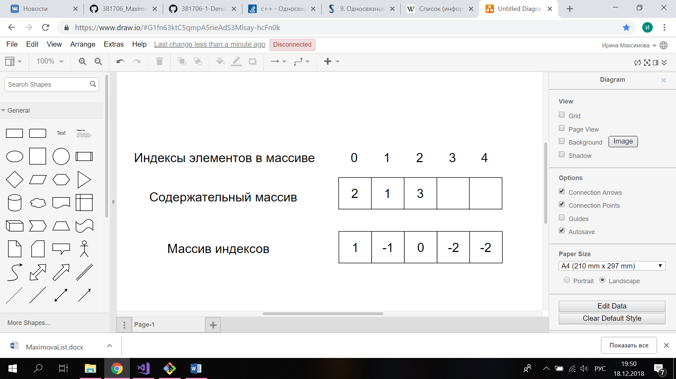

Рисунок 1 Представление списка на массивах в памяти компьютера

# Постановка задачи

Выполнение работы предполагает решение следующих задач:

1. Разработка и реализация класса списка – TArrList.
2. Пример программы, демонстрирующая работу класса TArrList.
3. Написание набора автоматических тестов с использованием Google C++ Testing Framework и проверка работоспособности методов классов.

Для работы со списком необходимо реализовать операции:

* добавления элемента в начало списка,
* добавления элемента в конец списка,
* добавление и извлечение промежуточного элемента списка,
* извлечения с удалением элемента из начала списка,
* извлечения с удалением элемента из конца списка,
* проверка списка на полноту/пустоту.

# Руководство пользователя

При запуске программы пользователя просят ввести размер будущего списка. После чего он последовательно заполняется значениями от 1 до заданного числа, но в особом порядке. Затем, получившийся список выводится на экран.

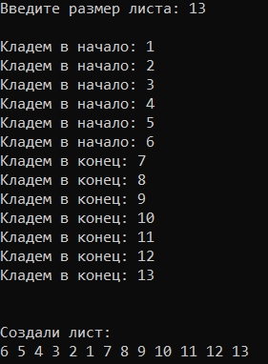

Рисунок 2 Заполнение списка заданного размера и вывод его на экран

После чего на экран будут выведены первый и последний элемент данного списка и обновленный список уже без этих элементов. Далее пользователю предлагается самому указать номер позиции, куда будет добавлен новый элемент, а так же его значение. Полученный таким образом список также выводится на экран.

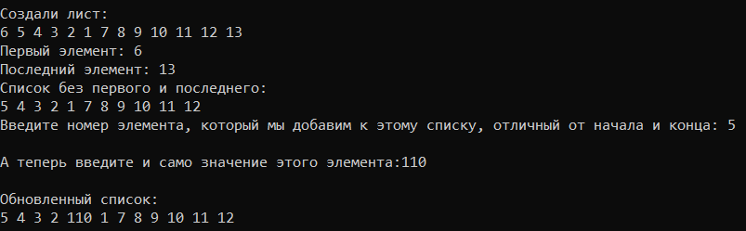

Рисунок 3 Ввод нового элемента в список без первого и последнего элемента

Затем, пользователю предлагается изъять один элемент из списка, введя его индекс. Значение элемента с таким индексом будет выведено на экран.

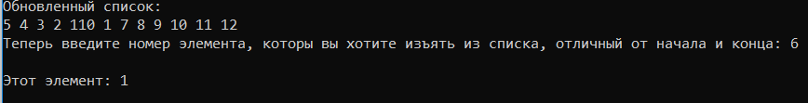

Рисунок 4 Вывод элемента списка по заданному индексу

# Руководство программиста

## Описание структуры программы

Программа состоит из следующих модулей:

* Модуль ArrListLib. Статическая библиотека. Включает в себя заголовочный файл ArrList.h, в котором описаны методы с реализаций шаблонного класса *TArrList.*
* Модуль ArrListTest. Набор тестов для класса TArrList. Включает в себя файл Arr*ListTest.cpp.* Разработаны они с помощью использования Google C++ Testing Framework.
* Модуль ArrList. Пример использования списка. Включает в себя файл с реализацией Arr*List_main.cpp.*

## Описание структур данных

*Класс TArrList:*

Поля:

T* elems; - массив элементов списка

int *nextInd; - массив индексов, указывающих на следующий элемент списка

int *previousInd; - массив индексов, указывающих на предыдущий элемент списка

int length; - Длина списка

int count; - количество элементов в списке

int start; - индекс первого элемента в списке

int end; - индекс последнего элемента в списке

TQueue<int> freeElem – очередь свободных ячеек в массиве elems

Конструкторы и деструктор:

TArrList(int _size = 10);

TArrList(TArrList<T> &arrlst);

~TArrList();

Методы:

void Put(int pos, T elem); - добавить элемент в указанную позицию

void PutStart(T elem); - положить в начало

void PutEnd(T elem); - положить в конец

T Get(int pos); - получить элемент из списка

T GetStart(); - получить первый элемент

T GetEnd(); - получить последний элемент

bool IsFull(); - проверка на полноту

bool IsEmpty(); - проверка на пустоту

void Print(); - вывод листа на экран

## Описание алгоритмов

**Добавление элемента списка в начало и в конец.**

Изначально идет проверка на полноту списка. Если он заполнен, то бросаем исключение. Если нет, то в очереди свободных позиций *freeElem*, берем первую свободную ячейку *i*. По полученному индексу в массив *elems* записываем значение, которое хотим положить в список. Определяем, что следующим для этого элемента, будет элемент с текущим индексом start, то есть *nextInd[i] = start*. Если, перед добавлением, список не был пуст, то предыдущим для первого элемента списка делаем только что добавленный элемент, то есть: *predInd[start] = i.* Если же список был пуст, то определяем, что добавленный элемент является и последним элементом в списке. Затем индекс *start* переопределяем на только что добавленный элемент: *start = i*. Увеличиваем количество элементов в списке *count++*.

Для добавления элемента в конец списка, рассуждения аналогичны.

**Удаление элемента списка из начала и из конца.**

Изначально идет проверка на пустоту списка. Если он пуст, то бросаем исключение. Если нет, то в переменную *elem* записываем элемент в начале списка *elems[start].* Затем переопределяем индекс первого элемента списка, он будет равен индексу элемента следующим за первым: *newstart = nextInd[start].* Затем в очередь свободных позиций *freeElem*, добавляем освободившуюся после изъятия первого элемента свободную ячейку *start*. Идентифицируем пустыми соответствующие ячейки массивов *nextInd* и *predInd*: *nextInd[start] = predInd[start]* = -2. Если после извлечения первого элемента, список не пуст, то предыдущего элемента для нового первого элемента не существует: *predInd[newstart] = -1*.Затем индекс *start* переопределяем на *newstart*: *start = newstart*. Уменьшаем количество элементов в списке *count--*.

Для извлечения элемента из конца списка, рассуждения аналогичны.

# Заключение

Эта лабораторная работа дала возможность более детально разобраться с устройством работы односвязного линейного списка на массивах. В ходе выполнения, был реализован шаблонный класс списка TArrList, описанный в специально разработанной библиотеке ArrListLib. Все это позволило нам проводить базовые операции со списками: добавление или изъятие элементов из него.

Помимо этого, для проверки работоспособности всех методов, были написаны автоматические тесты, реализованные с использованием Google C++ Testing Framework. Пример использования списка для пользователя также написан и успешно работает.

1. **Литература**
2. Гергель В.П. Методические материалы по курсу «Методы программирования 2»: [http://www.itmm.unn.ru/files/2018/11/1.5.-Struktury-hraneniya-s-ispolzovaniem-ukazatelej-spiski.pdf], 2015.
3. Википедия: свободная электронная энциклопедия: на русском языке: [https://ru.wikipedia.org/wiki/Список_(информатика)]